Ребёнок имеет право…  Соблюдение и защита прав детей в семье является важнейшим условием повышения эффективности воспитательно-образовательного процесса.  1. Ребенок имеет право на имя, отчество и фамилию, гражданство.  2. Ребенок имеет право жить и воспитываться в семье, со своими родителями, которые должны заботиться о его воспитании, обучении, развитии.  3. Ребенок имеет право на защиту своих прав и интересов.  4. Ребенок имеет право на защиту от злоупотреблений со стороны своих родителей.  5. Ребенок имеет право свободно выражать свои взгляды по всем вопросам, которые касаются его самого, отношений в семье.  6. Ребенок имеет право на личную, семейную жизнь, неприкосновенность его жилища, право хранить в тайне свою переписку, телефонные переговоры, личные данные.  7. Ребенок имеет право на охрану здоровья и медицинское обслуживание.  8. Ребенок имеет право на отдых и развлечения, соответствующие его возрасту, право участвовать в культурных мероприятиях, заниматься творчеством и искусством. | Если не соблюдаются права ребёнка…  К пренебрежению элементарными нуждами ребёнка относятся:  -отсутствие адекватных возрасту и потребностям ребёнка питания, одежды, жилья, образования, медицинской помощи;  -отсутствие должного внимания и заботы, в результате чего ребёнок может стать жертвой несчастного случая.  Как бы нам ни хотелось думать иначе, жестокое обращение с детьми является широко распространенным явлением.  ОТВЕТСТВЕННОСТЬ ЗА ЖЕСТОКОЕ ОБРАЩЕНИЕ С ДЕТЬМИ:  -Административная  -Уголовная  -Гражданско-правовая  ЗАЩИТА ПРАВ И ДОСТОИНСТВ РЕБЕНКА В ЗАКОНОДАТЕЛЬНЫХ АКТАХ:  -Уголовный кодекс РФ  -Семейный кодекс РФ  -Законы РФ «Об образовании»  -Конвенция ООН о правах ребёнка  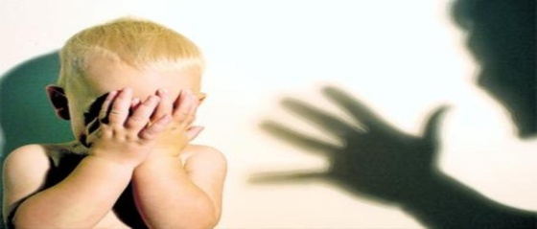 | Заповеди мудрого родителя:  -Ребёнка нужно не просто любить, этого мало. Его нужно уважать и видеть в нём личность. Не забывайте также о том, что воспитание – процесс «долгоиграющий», мгновенных результатов ждать не приходится. Если малыш не оправдывает Ваших ожиданий, не кипятитесь. Спокойно подумайте, что вы можете сделать, чтобы ситуация со временем изменилась.  - Не пытайтесь сделать из ребёнка самого-самого - Не сравнивайте вслух ребёнка с другими детьми. - Перестаньте шантажировать.  -Не спешите с выводами; не унижайте ребенка; не кричите на него; не оттачивайте на детях свое остроумие.  -Слушая ребенка, дайте ему прочувствовать и понять, что Вы понимаете его состояние, чувства, связанные с тем событием, о котором он Вам расскажет.  -Следите за тем, каким, тоном Вы отвечаете на вопросы ребенка.  -Слушая ребенка, следите за его жестами, мимикой, анализируйте их. Когда слова и мимика не совпадают, всегда отдавайте предпочтение мимике, выражению лица, позе, жестам, тону голоса.  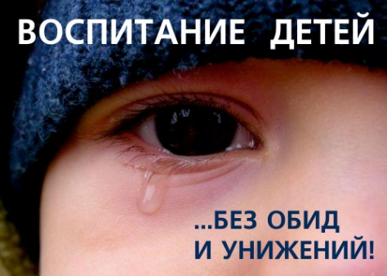
Способы открыть ребёнку свою любовь:  1. Слово. Называйте ребёнка ласковыми именами, придумывайте домашние прозвища, рассказывайте сказки, пойте колыбельные, и пусть в вашем голосе звучит нежность, нежность и только нежность.  2 . Прикосновение. Иногда достаточно взять ребёнка за руку, погладить по волосам, поцеловать, чтобы он перестал плакать и капризничать. А потому как можно больше ласкайте своего ребёнка, не обращая внимания на советы многоопытных родителей. Психологи пришли к выводу, что физический контакт с матерью стимулирует физиологическое и эмоциональное развитие ребёнка. Переласкать его, считают психологи, невозможно.  3. Взгляд. Не разговаривайте с ребёнком, стоя к нему спиной или вполоборота, не кричите ему из соседней комнаты. Подойдите, посмотрите ему в глаза и скажите то, что хотите.  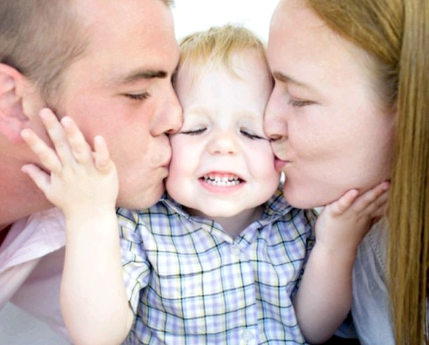 | Но если Вы однажды …  оказались в ситуации, когда терпения не хватает, то специалисты предлагают действенные рекомендации:  1.Выйти из комнаты и позвонить приятелю.  2.Включить какую-нибудь успокаивающую музыку.  3.Сделать 10 глубоких вздохов и успокоиться; затем сделать еще 10 вздохов.  4.Пойти в другую комнату и выполнить какие-нибудь упражнения.  5.Принять душ.  6.Сесть, закрыть глаза и живо представить себе, что находитесь в каком-нибудь приятном месте.  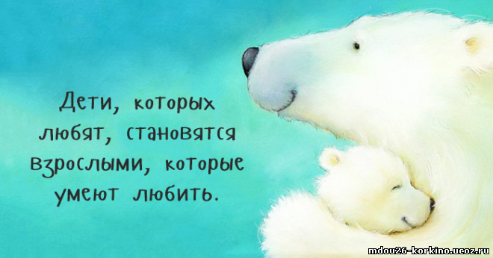  Подготовили:Карпачева Л.В.  Дегтярева И.В. | Муниципальное дошкольное  образовательное учреждение д/с №30  Я - ребенок, я имею право…  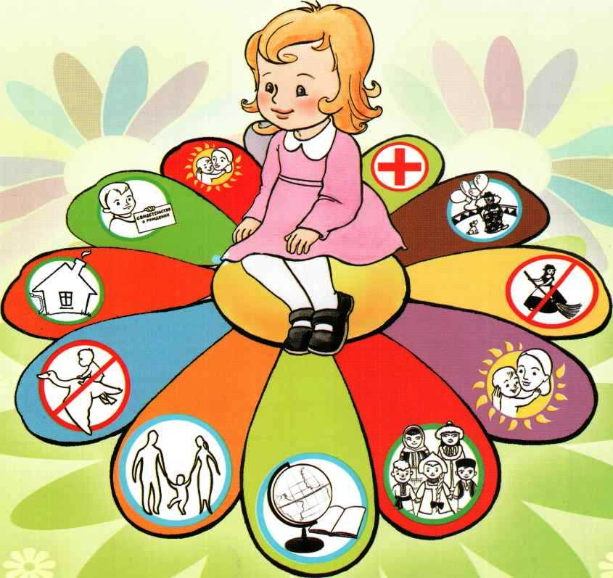  г. Рыбинск  2017 г.

